Mães/Pais e Madrinhas/Padrinhos
Orantes para os Sacerdotes
Junho de 2018
Sagrado Coração de Jesus

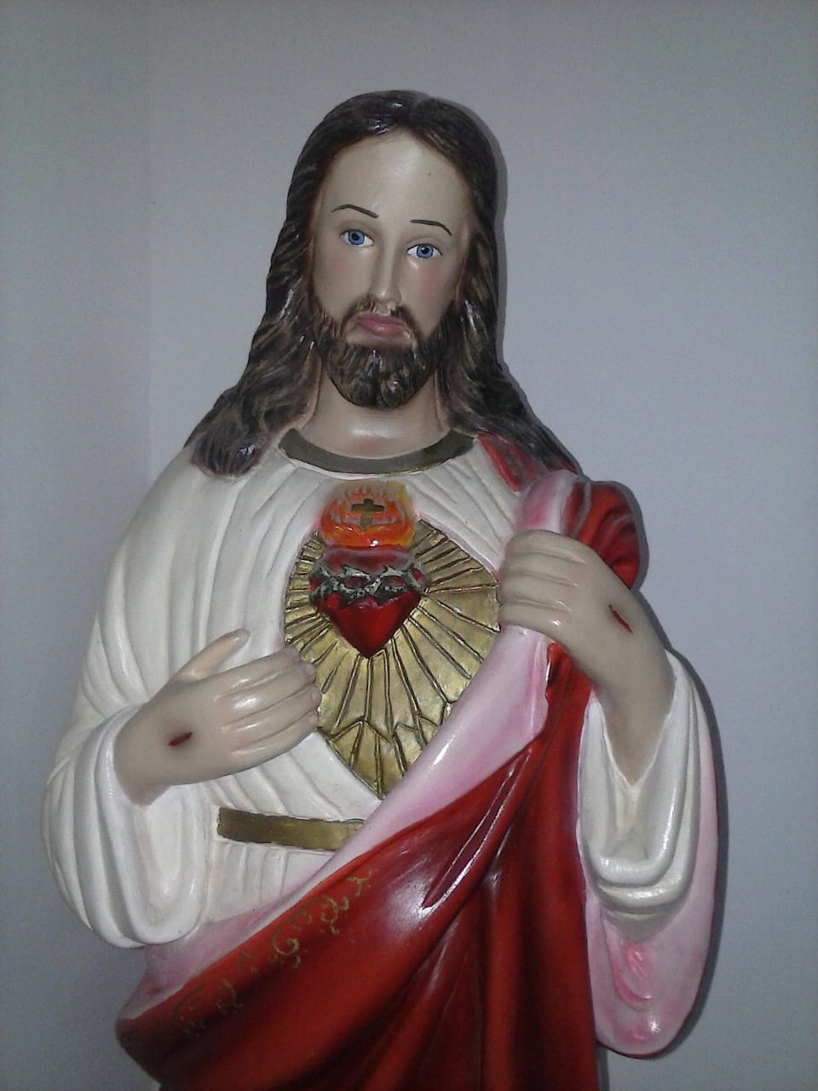

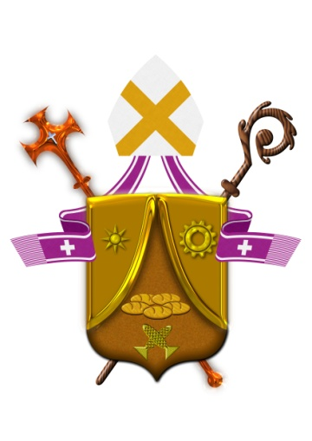

Diocese de Santo André

Carta de Dom Pedro Carlos Cipollini

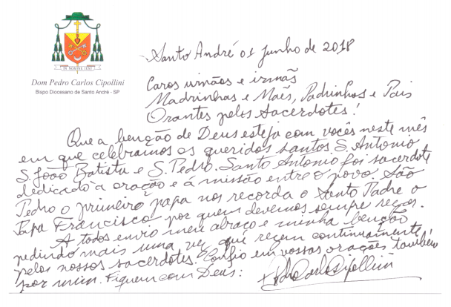

Mães/ Madrinhas/ Pais/ Padrinhos
orantes para os Sacerdotes

São João Maria Vianney: Rogai por nossos Sacerdotes!

-----------------------------------------------------------
A - O amor de Deus é revelado através de um Coração, e este Coração é do Cristo.” Deus nos Ama.” O Sagrado Coração de Jesus é a recordação do Amor Divino que nos revela o caráter humano deste amor e isso na sua infinita doçura e humildade.
Reunidos para rezar por nossos Sacerdotes, peçamos ao Coração amoroso e misericordioso de Jesus, que visite cada coração sacerdotal, atraindo-os a cada novo dia, para que sejam féis à missão a eles confiada, sendo assim, um sinal visível do Seu amor infinito, como pastores, segundo o Coração de Deus.

1. SAUDAÇÃO INICIAL:

Animadora (A): Em nome do Pai e do Filho e do Espírito Santo. Todos (T): Amém!

A graça de nosso Senhor Jesus Cristo, o amor do Pai e a comunhão do Espírito Santo estejam conosco.
T - Bendito seja Deus que nos reuniu no amor de Cristo.
A – Abri, Senhor, os nossos lábios e nossos corações para bendizer o Vosso santo nome. Purificai-nos de todos os pensamentos vãos, desordenados e estranhos. Iluminai o nosso entendimento e inflamai nossa vontade para que possamos rezar digna, atenta e devotamente esta Hora Santa na intenção dos Sacerdotes e mereçamos ser atendidos na presença da Vossa divina Majestade. Por Cristo, nosso Senhor.
T - Amém.

Rezemos este hino por estrofe

Coração, arca santa, guardando
não a lei que aos antigos foi dada,
mas o dom duma nova Aliança,
no perdão e na graça firmada.

Coração, sois o novo Sacrário
da Aliança do céu com a terra,
Templo novo, mais santo que o velho,
véu que o Santo dos Santos encerra.

Vosso lado por nós foi aberto,
revelando ao olhar dos mortais
as raízes do amor invisível,
da ternura com que nos amais.

Sois sinal do amor infinito
de Jesus, que por nós se entregou,
e na cruz, sacerdote perfeito,
a perfeita oblação consumou.

Tal amor, haverá quem não ame?
Quem lhe possa ficar insensível?
Quem não busque, na paz deste lado,
o refúgio, a morada invisível?

Esta graça esperamos do Pai
e do Espírito Santo também:
no fiel Coração de Jesus
para sempre habitarmos. Amém.

2. MOTIVAÇÃO

A – Graça e Paz da parte de nosso Senhor Jesus Cristo!
Com grande alegria, expressemos nossa gratidão ao Sagrado Coração de Jesus, cantemos:

Canto ao Coração de Jesus:
Coração Santo, Tu reinarás; Tu nosso encanto, sempre serás!

Jesus amável, Jesus piedoso,
Pai amoroso, frágua de amor!
Aos Teus pés venho, se Tu me deixas,
Sentidas queixas, humilde expor!
Divino Peito, que amor inflama
Em viva chama, de Eterna Luz!
Porque a tens sempre, reconcentrada,
não adorada, Doce Jesus?

Correi, cristãos, vinde adorar,
Vinde louvar, O Bom Jesus!
Com grande ardor, Rendei-lhes preitos
Com os eleitos, na Eterna Luz!
Divino Sol, espanta as trevas,
Que já longeva, o mundo envolve;
Aos pecadores, aos ignorantes,
Que andam errantes, Teus olhos volve!

Estende às almas, Teu suave fogo,
E tudo logo, se inflamará!
Mais tempo a terra,
no mal sumida,
Empedernida, não ficará!
Por estas chamas, de Amor benditas,
Nunca permitas, ao mal reinar!
Ao Brasil chegue, Tua caridade,
Que ele em verdade, Te saiba amar!
Divino Peito, onde se inflama,
A doce chama, da caridade;
Não a conserves, reconcentrada,
Mas dilatada, na Cristandade!

3. Invocando o Espírito Santo:

A – Rezemos juntos suplicando ao Espírito Santo, que nos conduza neste momento e nos ensine a rezar como convém.
Rezemos, em lados alternados, a Oração ao Espírito Santo:
Vem, Espírito Criador!
Lado A: Vinde Espírito Criador, a nossa alma visitai
e enchei os corações com vossos dons celestiais.
Lado B: Vós sois chamado o Intercessor de Deus excelso dom sem par,
a fonte viva, o fogo, o amor, a unção divina e salutar.
Lado A: Sois o doador dos sete dons e sois poder na mão do Pai,
por Ele prometido a nós, por nós seus feitos proclamai.
Lado B: A nossa mente iluminai, os corações enchei de amor,
nossa fraqueza encorajai, qual força eterna e protetor.
Lado A: Nosso inimigo repeli, e concedei-nos a vossa paz,
se pela graça nos guiais, o mal deixamos para trás.
Lado B: Ao Pai e ao Filho Salvador, por vós possamos conhecer
que procedeis do Seu amor, fazei-nos sempre firmes crer.
Todos: Amém!

4. A – Evangelho (Jo 19,31-37)

— O Senhor esteja convosco.
— Ele está no meio de nós.
— Proclamação do Evangelho de Jesus Cristo + segundo João.
— Glória a vós, Senhor.
31Era o dia da preparação para a Páscoa. Os judeus queriam evitar que os corpos ficassem na cruz durante o sábado, porque aquele sábado era dia de festa solene. Então pediram a Pilatos que mandasse quebrar as pernas aos crucificados e os tirasse da cruz.
32Os soldados foram e quebraram as pernas de um e, depois, do outro que foram crucificados com Jesus. 33Ao se aproximarem de Jesus, e vendo que já estava morto, não lhe quebraram as pernas; 34mas um soldado abriu-lhe o lado com uma lança, e logo saiu sangue e água.
35Aquele que viu, dá testemunho e seu testemunho é verdadeiro; e ele sabe que fala a verdade, para que vós também acrediteis. 36Isso aconteceu para que se cumprisse a Escritura, que diz: “Não quebrarão nenhum dos seus ossos”. 37E outra Escritura ainda diz: Olharão para aquele que transpassaram”.
— Palavra da Salvação.
— Glória a vós, Senhor.
- Façamos um instante de silêncio.

5. Reflexão:
A – Pausadamente façamos a leitura abaixo, retirado da Liturgia das Horas. Juntos possamos beber da fonte da Palavra de Deus.
(pode-se escolher um leitor)

Das Obras de São Boaventura, bispo
(Opusculum 3, Lignum vitae, 29-30.47 Opera omnia 8,79) (Séc.XIII)

Em vós está a fonte da vida
Considera, ó homem redimido, quem é aquele que por tua causa está pregado na cruz, qual a sua dignidade e grandeza. A sua morte dá a vida aos mortos; por sua morte choram o céu e a terra, e fendem-se até as pedras mais duras. Para que, do lado de Cristo morto na cruz, se formasse a Igreja e se cumprisse a Escritura que diz: Olharão para aquele que transpassaram (Jo 19,37), a divina Providência permitiu que um dos soldados lhe abrisse com a lança o sagrado lado, de onde jorraram sangue e água. Este é o preço da nossa salvação. Saído daquela fonte divina, isto é, no íntimo do seu Coração, iria dar aos sacramentos da Igreja o poder de conferir a vida da graça, tornando-se para os que já vivem em Cristo bebida da fonte viva que jorra para a vida eterna (Jo 4,14).
Levanta-te, pois, tu que amas a Cristo, sê como a pomba que faz o seu ninho na borda do rochedo (Jr 48,28), e aí, como o pássaro que encontrou sua morada (cf. Sl 83,4), não cesses de estar vigilante; aí esconde como a andorinha os filhos nascidos do casto amor; aí aproxima teus lábios para beber a água das fontes do Salvador (cf. Is 12,3). Pois esta é a fonte que brota no meio do paraíso e, dividida em quatro rios (cf. Gn 2,10), se derrama nos corações dos fiéis para irrigar e fecundar a terra inteira.
Acorre com vivo desejo a esta fonte de vida e de luz, quem quer que sejas, ó alma consagrada a Deus, e exclama com todas as forças do teu coração:“Ó inefável beleza do Deus altíssimo e puríssimo esplendor da luz eterna, vida que vivifica toda vida, luz que ilumina toda luz e conserva em perpétuo esplendor a multidão dos astros, que desde a primeira aurora resplandecem diante do trono da vossa divindade.
Ó eterno e inacessível, brilhante e suave manancial daquela fonte oculta aos olhos de todos os mortais! Sois profundidade infinita, altura sem limite, amplidão sem medida, pureza sem mancha!”
De ti procede o rio que vem trazer alegria à cidade de Deus (Sl 45,5), para que entre vozes de júbilo e contentamento (cf. Sl 41,5) possamos cantar hinos de louvor ao vosso nome, sabendo por experiência que em vós está a fonte da vida, e em vossa luz contemplamos a luz (Sl 35,10).

Façamos uns instantes de silêncio e partilhemos o que vem nos dizer todo este conteúdo: A Palavra, o texto .

6. A - Meditação

L1. Os simples acolhem a mensagem de Cristo. Os Sacerdotes, sendo homens escolhidos por Deus,
ungidos para ser o próprio Cristo no mundo, homens de coração aberto, generosos e capazes de acolher o Evangelho de Cristo e transmiti-lo aos demais.

A – Rezemos pelos Sacerdotes a Oração que o Senhor Jesus nos ensinou, a fim de que alcancem a simplicidade dos pequeninos, aptos para a ação de Deus em suas vidas.: Pai-Nosso

A – Maria: alma simples, humilde e generosa que soube acolher a Deus e dizer "Sim". Antes de conceber o Verbo de Deus em seu seio, acolheu a Palavra em seu coração.

L2 Nossa Senhora é a criatura mais bela e santa que das mãos de Deus saiu. É a obra-prima da criação. De Maria podemos dizer que acolheu com total simplicidade o que Deus esperava dela. Em seu ser a Palavra de Deus tornou-se realidade plena.

A – Confiemos a Maria, Mãe de Jesus, Sumo e Eterno Sacerdote, todos os Padres. Que os Ministros de Cristo encontrem na escola de Maria o caminho da santidade. Ave-Maria

A - “De seu lado saiu sangue e água” (Jo 19,4).
Disse que esta água e este sangue são símbolos do Batismo e da Eucaristia. Foi desses sacramentos que nasceu a santa Igreja, pelo banho da regeneração e pela renovação do Espírito Santo, isto é, pelo Batismo e pela Eucaristia que brotaram do lado de Cristo. Pois Cristo formou a Igreja de seu lado traspassado, assim como do lado de Adão foi formada Eva, sua esposa.
João Crisóstomo (Liturgia das Horas II, p. 416

L3 Nós te louvamos Senhor Jesus, por tão grande mistério, e a graça de Recebê-lo verdadeiramente na Santíssima Eucaristia. Te damos graças pela Instituição dos Sacramentos, por sermos Igreja, Te damos graças por ter-nos confiado Sacerdotes, que como Ministros Ordenados, nos trazem a Ti, sem eles, não receberíamos profunda riqueza e tamanho mistério.

T. Senhor Jesus, manso e humilde de coração, fazei o nosso coração semelhante ao Vosso.

L4 .A fidelidade constante só é possível com a graça de Deus. Jesus, em sua bondade e misericórdia, nos convida a irmos a Seu coração que é suavidade, mansidão, humildade. Queremos, então, pedir a Jesus que atraia ao seu bondoso coração todos os Sacerdotes! Lembremos aqui, os sacerdotes idosos; cansados, enfermos,, os jovens, muitas vezes, tentados em sua vocação, os que são incompreendidos e até caluniados; os abatidos; os que têm dificuldade em superar o próprio temperamento, os que lutam para vencer o pecado, pois, sãos seres humanos como todo ser humano, os que se sentem sozinhos, enfim, que todos encontrem no Coração de Jesus o aconchego, a serenidade e a paz para suas almas.

T – Coração Eucarístico de Jesus, atrai para Vós todos os Sacerdotes. Concedei-lhes vossa misericórdia e vosso amor sem medida.

6. Preces Comunitárias

A. Irmãs e irmãos caríssimos, iluminados pela Palavra de Deus, apresentemos agora as nossas preces ao Pai, por meio de Jesus, nosso Mediador junto a Deus, no Espírito Santo.

T.: Pai de Bondade, atendei-nos, por Jesus, Vosso amado Filho!

L1: Pai Santo, do Lado aberto de Jesus na cruz jorrou sangue e água, Fonte de Salvação da qual nasceu a Igreja, por tão grande mistério tornai Vossa Igreja santa e imaculada.

T.: Pai de Bondade, atendei-nos, por Jesus, Vosso amado Filho!

L2: Pai Santo, Jesus, nossa vida e ressurreição, é conforto e repouso dos corações cansados e atribulados, por meio deste Coração manso e humilde, atraí para Vós todos os Sacerdotes e todo o rebanho de Cristo.

T.: Pai de Bondade, atendei-nos, por Jesus, Vosso amado Filho!

L3: Pai Eterno, em Jesus, Vosso Filho, se encontram todos os tesouros da sabedoria e da ciência, revelai-nos, pelo poder do Espírito Santo, por meio de nossos Bispos e Sacerdotes, a Vossa infinita Sabedoria, para que guiados por seus ensinamentos, possamos encontrar e fazer a Vossa Vontade.

T.: Pai de Bondade, atendei-nos, por Jesus, Vosso amado Filho!

L4: Pai Santíssimo, que, em Jesus, colocastes toda a Vossa afeição, concedei-nos a graça de, guardados dentro de Teu Sagrado Coração através do Coração Imaculado de Maria Santíssima ouvir fielmente a Sua Palavra anunciada por meio de nossos pastores e sermos obedientes a Ti através destes teus filhos prediletos.

T.: Pai de Bondade, atendei-nos, por Jesus, Vosso amado Filho!

L5 – Pai de infinita misericórdia, que fizestes de Cristo Sumo e Eterno Sacerdote, nós vos recomendamos nosso Bispo Dom Pedro Carlos, nosso bispo emérito Dom Nelson e os bispos do mundo todo, que eles tenham muita saúde, alegria e serenidade na missão a eles confiada.

T.: Pai de Bondade, atendei-nos, por Jesus, Vosso amado Filho!

L6 – Pai Bondoso, que em Cristo convidais e chamais os jovens para servir a Igreja através do ministério sacerdotal, nós vos pedimos por nossos seminaristas e pelas vocações sacerdotais. Que os jovens sejam tocados pela vossa Palavra e tenham a coragem de dizer sim ao ouvir vosso chamado.

T.: Pai de Bondade, atendei-nos, por Jesus, Vosso amado Filho!

L7 – Pai rico em misericórdia, que, em Jesus, quisestes restaurar e salvar todo ser humano, concedei a graça do descanso eterno a todos os que adormeceram na Vossa paz, sobretudo, aqueles que em vida se consagraram a Vós pela vocação sacerdotal.

T.: Pai de Bondade, atendei-nos, por Jesus, Vosso amado Filho!

L8 – Pai Santo, te suplicamos por toda Igreja espalhada pelo mundo, que por intercessão de Santo Antônio, São João e São Pedro, seja fortalecida neste tempo de tantas batalhas, ensinando-nos a combater o bom combate na fé.

T.: Pai de Bondade, atendei-nos, por Jesus, Vosso amado Filho!

7. Oração pelos sacerdotes

A - Rezemos juntos:

Senhor Jesus, presente no Santíssimo Sacramento do Altar, que vos quisestes perpetuar entre nós por meio de vossos sacerdotes, fazei com que suas palavras sejam somente as vossas, que seus gestos sejam os vossos, que sua vida seja o fiel reflexo da vossa.
Que eles sejam os homens que falem a Deus dos homens e falem aos homens de Deus.
Que não tenham medo de servir, servindo a Igreja como ela precisa ser servida.
Que sejam homens, testemunhas do eterno no nosso tempo, caminhando pelas estradas da história com vosso mesmo passo e fazendo o bem a todos.
Que sejam fiéis aos seus compromissos, zelosos de sua vocação e de sua entrega, claros reflexos da própria identidade e que vivam com alegria o dom recebido.
Tudo isso vos pedimos pela intercessão de vossa Mãe Santíssima: Ela que esteve presente em vossa vida, esteja sempre presente na vida dos vossos sacerdotes. Amém.

A – Pai-Nosso, Ave-Maria, Glória ao Pai.

8. Oração de Santa Teresinha do Menino Jesus

Ó Jesus, Sumo e Eterno Sacerdote, conservai os vossos sacerdotes sob a proteção do vosso Coração amabilíssimo, onde nada de mal lhes possa suceder. Conservai puras suas mãos ungidas, que tocam todos os dias Vosso Corpo Santíssimo. Conservai puros os seus lábios tintos pelo vosso Sangue preciosíssimo. Conservai puros e desapegados dos bens da terra os seus corações, que foram selados com o caráter sublime do vosso glorioso sacerdócio. Fazei-os crescer no amor e fidelidade para convosco e preservai-os do contágio do mundo. Dai-lhes também, juntamente com o poder que têm de transubstanciar o pão e o vinho em Vosso Corpo e Sangue, o poder de transformar os corações dos homens. Abençoai os seus trabalhos com copiosos frutos, e concedei-lhes um dia a coroa da vida eterna. Amém!

9. Cântico do Magnificat

A – Louvemos a Mãe de Deus, rezando o Cântico do Magnificat:
Lado A: A minh‘alma engrandece o Senhor
e se alegrou o meu espírito em Deus meu Salvador,
pois ele viu a pequenez de sua serva;
desde agora as gerações hão de chamar-me de bendita.

Lado B: O Poderoso fez em mim maravilhas
e santo é o seu nome!
Seu amor, de geração em geração,
chega a todos que o respeitam.

Lado A: Demonstrou o poder de seu braço,
dispersou os orgulhosos.
Derrubou os poderosos de seus tronos
e os humildes exaltou.

Lado B: De bens saciou os famintos
e despediu, sem nada, os ricos.
Acolheu Israel, seu servidor,
fiel ao seu amor,
como havia prometido aos nossos pais,
em favor de Abraão e de seus filhos para sempre.

Lado A: Glória ao Pai e ao Filho e ao Espírito Santo,
Lado B: como era no princípio, agora e sempre. Amém.

10. Canto Final: Imaculada

Imaculada Maria de Deus,
Coração pobre, acolhendo Jesus!
Imaculada Maria do povo,
Mãe dos aflitos que estão junto à cruz!
Um coração que era Sim para a vida,
um coração que era Sim para o irmão,
um coração que era Sim para Deus,
Reino de Deus renovando este chão!
Olhos abertos pra sede do povo,
passo bem firme que o medo desterra,
mãos estendidas que os tronos renegam.
Reino de Deus que renova esta terra!
Faça-se, ó Pia, vossa plena vontade:
que os nossos passos se tornem memória
do Amor fiel que Maria gerou:
Reino de Deus atuando na história!

11. Bênção Final

A – O Senhor nos abençoe e nos guarde.
T – Amém.
A – Ele nos mostre a sua face e se compadeça de nós.
T – Amém.
A – Volva para nós o seu olhar e nos dê a sua paz.
T – Amém.
A – O Senhor nos abençoe, nos livre de todo mal e nos conduza à vida eterna.
T – Amém.
-----------------------------------------------------------------------------------------------------------
AS DOZE PROMESSAS DO CORAÇAO DE JESUS:

- A minha bênção permanecerá sobre as casas em que se achar exposta e venerada a imagem de meu Sagrado Coração.
- Eu darei aos devotos do meu Coração todas as graças necessárias a seu estado.
- Estabelecerei e conservarei a paz em suas famílias.
- Eu os consolarei em todas as suas aflições.
- Serei seu refúgio seguro na vida, e principalmente na hora da morte.
- Lançarei bênçãos abundantes sobre todos os seus trabalhos e empreendimentos.
- Os pecadores encontrarão em meu Coração fonte inesgotável de misericórdias.
- As almas tíbias se tornarão fervorosas pela prática dessa devoção.
- As almas fervorosas subirão em pouco tempo a uma alta perfeição.
- Darei aos sacerdotes que praticarem especialmente essa devoção o poder de tocar os corações mais empedernidos.
- As pessoas que propagarem esta devoção terão os seus nomes inscritos para sempre no meu Coração.
- A todos os que comungarem nas primeiras sextas-feiras de nove meses consecutivos, darei a graça da perseverança final e da salvação eterna.
-------------------------------
Sugestões para o mês de junho:
○ Meditar sobre as Promessas do Coração de Jesus
○ Rezar o terço todos os dias consagrando toda Igreja ao Sagrado Coração de Jesus através do Imaculado Coração de Maria.
Como mês de Junho celebramos também os Santos, Antônio, São João e São Pedro, peçamos a intercessão deles por nossos Sacerdotes e por nosso querido bispo Dom Pedro.
-------------
Obs.: No dia 08 de junho que é o dia da Solenidade do Sagrado Coração de Jesus, aproveitar para rezar e oferecer o dia pela Santificação dos Sacerdotes.
Maria conservava tudo em seu Coração
De fato, convinha que a Sabedoria de Deus, ao edificar a Igreja para ser o templo de sua morada, apresentasse Maria Santíssima como modelo de cumprimento da lei, de purificação da alma, de verdadeira humildade e de sacrifício espiritual.
Imita-a tu, ó alma fiel! Se queres purificar-te espiritualmente e conseguir tirar as manchas do pecado, entra no templo do teu coração. Aí Deus olha mais para a intenção do que para a exterioridade de tudo quanto fazemos. Por isso, quer elevemos nosso espírito à contemplação, a fim de repousarmos em Deus, quer nos exercitemos na prática das virtudes para sermos úteis ao próximo com as nossas boas obras, façamos uma ou outra coisa de maneira que só a caridade de Cristo nos impulsione. É este o sacrifício perfeito da purificação espiritual, que não se oferece em templo feito por mão humana, mas no templo do coração onde Cristo Senhor entra com alegria.
Dos Sermões de São Lourenço Justiniano, bispo
(Sermo 8, in festo Purificationis B.M.V.: Opera 2, Venetis1751,38-39)

